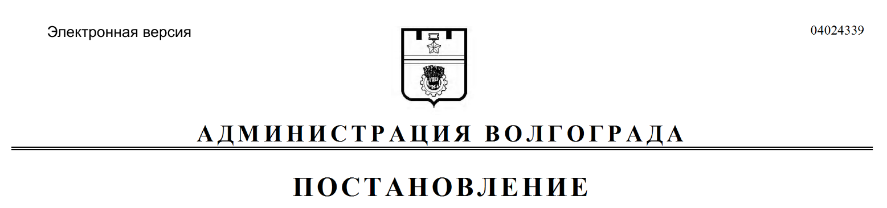
от 09.06.2018 № 721

О внесении изменения в постановление администрации Волгограда от 01 июля 2016 г. № 1020 «Об утверждении базовых типовых архитектурных решений остановочных павильонов, размещаемых на территории городского округа город-герой Волгоград»

В целях приведения постановления администрации Волгограда от 01 июля 2016 г. № 1020 «Об утверждении базовых типовых архитектурных решений остановочных павильонов, размещаемых на территории городского округа город-герой Волгоград» в соответствие с постановлениями администрации Волгограда от 24 апреля 2017 г. № 607 «О реорганизации комитета дорожного хозяйства, благоустройства и охраны окружающей среды администрации Волгограда и комитета транспорта, промышленности и связи администрации Волгограда в форме присоединения комитета транспорта, промышленности и связи администрации Волгограда к комитету дорожного хозяйства, благоустройства и охраны окружающей среды администрации Волгограда», от 07 февраля 2018 г. № 143 «О ликвидации комитета по рекламе администрации Волгограда», решениями Волгоградской городской Думы от 22 марта 2017 г. № 55/1587 «О даче согласия администрации Волгограда на реорганизацию комитета дорожного хозяйства, благоустройства и охраны окружающей среды администрации Волгограда и комитета транспорта, промышленности и связи администрации Волгограда в форме присоединения комитета транспорта, промышленности и связи администрации Волгограда к комитету дорожного хозяйства, благоустройства и охраны окружающей среды администрации Волгограда, о переименовании комитета дорожного хозяйства, благоустройства и охраны окружающей среды администрации Волгограда в департамент городского хозяйства администрации Волгограда и утверждении Положения о департаменте городского хозяйства администрации Волгограда», от 06 декабря 2017 г. № 62/1817 «О даче согласия администрации Волгограда на ликвидацию комитета по рекламе администрации Волгограда», от 06 декабря 2017 г. № 62/1818 «О внесении изменений в решение Волгоградской городской Думы от 11.03.2015 № 26/783 «О переименовании комитета по градостроительству и архитектуре Волгограда в департамент по градостроительству и архитектуре администрации Волгограда и об утверждении Положения о департаменте по градостроительству и архитектуре администрации Волгограда», руководствуясь статьями 7, 39 Устава города-героя Волгограда, администрация Волгограда
ПОСТАНОВЛЯЕТ:
1. Внести в постановление от 01 июля 2016 г. № 1020 «Об утверждении базовых типовых архитектурных решений остановочных павильонов, размещаемых на территории городского округа город-герой Волгоград» изменение, заменив в пункте 3 слова «Комитету дорожного хозяйства, благоустройства и охраны окружающей среды администрации Волгограда совместно с комитетом по рекламе администрации Волгограда» словами «Департаменту городского хозяйства администрации Волгограда совместно
с департаментом по градостроительству и архитектуре администрации Волгограда».
2. Настоящее постановление вступает в силу со дня его официального опубликования.

Глава администрации В.В.Лихачев

Разослано:
итоговая электронная версия (E-mail): прокуратуре Волгограда;
в САДД «ДЕЛО»: главе администрации Волгограда, правовому управлению администрации Волгограда, контрольному управлению администрации Волгограда, управлению по взаимодействию со средствами массовой информации администрации Волгограда, департаменту по градостроительству и архитектуре администрации Волгограда, ООО «ВИП системы», ООО «Информационный ключ»;
на бумажном носителе: управлению по взаимодействию со средствами массовой информации администрации Волгограда – 2, прокуратуре Волгограда, ГБУК «Волгоградская областная универсальная научная библиотека им. М.Горького» – 2

гн (бс)

